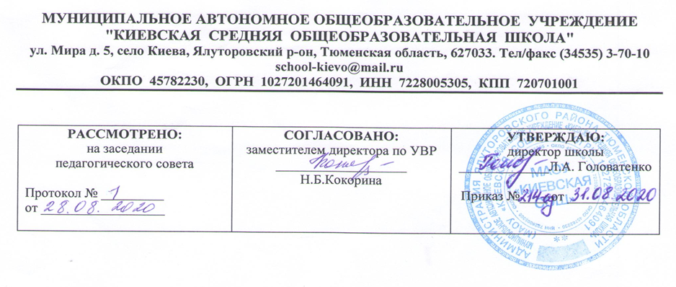

**Рабочая программа**

по предметному курсу

Актуальные вопросы обществознания

11 класс

(среднее (полное) общее образование)

Составитель РП

Ханафиева Диана Руслановна,

учитель истории и обществознания, первая квал. категория

2020-2021 учебный год

**1.Требования к уровню подготовки выпускников**

В результате изучения курса ученик *должен:*

***знать/понимать:***

– биосоциальную сущность человека, основные этапы и факторы социализации личности, место и роль человека в системе общественных отношений;

– тенденции развития общества в целом как сложной динамической системы, а также важнейших социальных институтов;

– необходимость регулирования общественных отношений, сущность социальных норм, механизмы правового регулирования;

– особенности социально-гуманитарного познания;

***уметь:***

– характеризовать основные социальные объекты, выделяя их существенные признаки, закономерности развития;

– анализировать информацию о социальных объектах, выделяя их общие черты и различия, устанавливать соответствия между существенными чертами и признаками изученных социальных явлений и обществоведческими терминами и понятиями;

– объяснять причинно-следственные и функциональные связи изученных социальных объектов (включая взаимодействие человека и общества, важнейших социальных институтов, общества и природной среды, общества и культуры, взаимосвязи подсистем и элементов общества);

– раскрывать на примерах изученные теоретические положения и понятия социально-экономических и гуманитарных наук;

– осуществлять поиск социальной информации, представленной в различных знаковых системах;

– извлекать из неадаптированных оригинальных текстов знания по заданным темам; систематизировать, анализировать и обобщать неупорядоченную социальную информацию; различать в ней факты и мнения, аргументы и выводы;

– оценивать действия субъектов социальной жизни, включая личности, группы, организации с точки зрения социальных норм, экономической рациональности;

– формулировать на основе приобретенных обществоведческих знаний собственные суждения и аргументы по определенным проблемам;

– подготовить устное выступление, творческую работу по социальной проблематике;

– применять социально-экономические и гуманитарные знания в процессе решения познавательных задач по актуальным социальным проблемам;

***использовать*** приобретенные знания и умения в практической деятельности и повседневной жизни:

– для успешного выполнения типичных социальных ролей; сознательного взаимодействия с различными социальными институтами;

– совершенствования собственной познавательной деятельности;

– критического восприятия информации, получаемой в межличностном общении и в массовой коммуникации, осуществления самостоятельного поиска, анализа и использования собранной социальной информации;

– решения практических жизненных проблем, возникающих в социальной деятельности;

– ориентировки в актуальных общественных событиях и процессах; определения личной и гражданской позиции;

– предвидения возможных последствий определенных социальных действий;

– оценки происходящих событий и поведения людей с точки зрения морали и права;

– реализации и защиты прав человека и гражданина, осознанного выполнения гражданских обязанностей;

– осуществления конструктивного взаимодействия людей с разными убеждениями, культурными ценностями, социальным положением.

**2. Содержание курса**

**Раздел 1. Экономика (9 ч.)**

Введение. Особенности программного материала и его отражение в КИМах ЕГЭ.

Современная экономика. Рыночные отношения в современной экономике.

Экономика и экономическая наука. Экономические системы. Рынок и рыночные структуры. Рыночный механизм. Рынки сырья и материалов, товаров и услуг, капиталов, труда, их специфика.

Спрос и предложение. Конкуренция. Закон спроса. Факторы спроса. Закон предложения. Факторы предложения. Совершенная и несовершенная конкуренция. Особенности современной экономики России. Политика защиты конкуренции и антимонопольное законодательство. Естественные монополии, их роль и значение в экономике России.

Экономика предприятия. Факторы производства и факторные доходы. Постоянные и переменные издержки. Основные источники финансирования бизнеса.

Финансовые институты. Банковская система. Банковская система. Роль ЦБ в банковской системе России. Ценные бумаги: акции, облигации и другие ценные бумаги.

Инфляция и безработица. Виды, причины и последствия инфляции. Рынок труда.

Безработица и государственная политика в области занятости в России.

Роль государства в экономике. Роль государства в экономике. Налоговая система в РФ. Виды налогов. Функции налогов. Основы денежной и бюджетной политики государства. Кредитно-финансовая политика. Государственный бюджет.

Государственный долг.

Экономический рост и развитие. Понятие ВВП. Экономическая деятельность и ее измерители. Понятие ВВП. Экономический рост и развитие. Экономические циклы.

Практические занятия.

**Раздел 2. Политика (10 ч.)**

Политика и власть.

Власть и политика. Понятие власти. Типология властных отношений. Легитимация власти. Политика. Особенности политического регулирования общественных отношений.

Политическая система, ее структура и функции. Понятие о политических институтах, нормах, коммуникации, процессах. Типология политических систем.

Понятие политической культуры. Типы политической культуры.

Политический процесс, его формы. Развитие политических систем, его пути.

Особенности политического процесса в современной России.

Политический конфликт, понятие, структура. Причины политических конфликтов.

Виды, пути и механизмы урегулирования.

Государство в политической системе.

Государство в политической системе. Его признаки, функции. Понятие суверенитета. Формы правления (монархия, республика), формы государственно-территориального устройства (унитаризм, федерализм). Органы государственной власти РФ. Федеративное устройство России.

Политический режим. Типы политических режимов. Тоталитаризм, авторитаризм, демократия; их характерные черты и признаки.

Гражданское общество и его институты.

Гражданское общество, его отличительные признаки. Основы гражданского общества. Общественный контроль за деятельностью институтов публичной власти. Правовое государство: понятие, признаки.

Политические партии и движения. Типология политических партий. Их признаки и функции. Становление многопартийности в России, особенности российских политических партий. Политическая идеология, ее роль в обществе. Основные идейно-политические системы, их ценности.

Выборы в демократическом обществе. Типы избирательных систем: мажоритарная, пропорциональная, смешанная. Избирательная кампания.

Место и роль СМИ в политической жизни. Типы информации, распространяемой СМИ. Влияние СМИ на позиции избирателя во время предвыборных кампаний. СМИ и их роль в формировании политической культуры.

Личность в политической жизни.

Политическое участие граждан, его формы, характер. Политические роли человека. Абсентеизм – форма отклоняющегося электорального поведения. Политическая социализация личности. Политическая психология и политическое поведение.

Политическая элита. Типология элит. Особенности формирования политической элиты в современной России.

Политическое лидерство. Типология лидерства. Имидж политического лидера, его создание и поддержание в общественном сознании.

Практическое занятие

**Раздел 3. Право (13 ч.)**

Право в системе социальных норм. Система российского права. Законотворческий процесс.

Понятие и виды юридической ответственности. Правоохранительные органы.

Судебная система.

Конституция РФ. Основы конституционного строя РФ. Местное самоуправление в системе власти РФ. Законодательство РФ о выборах.

Гражданское право. Субъекты гражданского права. Имущественные и неимущественные права. Гражданские правоотношения. Сделки, обязательство, договоры.

Организационно-правовые формы и правовой режим предпринимательской деятельности. Понятие предпринимательства. Формы предпринимательства. Индивидуальное предпринимательство. Юридические лица: понятие и виды. Хозяйственное товарищество. Хозяйственное общество. Производственный кооператив. Унитарное предприятие.

Гражданство РФ. Принципы, способы приобретения и прекращения гражданства.

Правовой статус гражданина РФ. Права и обязанности налогоплательщика.

Споры, порядок их рассмотрения. Основные правила и принципы гражданского процесса.

Трудовое право. Понятие трудовых правоотношений. Правовой статус субъектов трудового права. Порядок приема на работу. Порядок заключения и расторжения трудового договора.

Семейное право. Правовое регулирование отношений супругов. Порядок и условия заключения и расторжения брака.

Административное право. Особенности административной юрисдикции.

Уголовное и уголовно-процессуальное право. Особенности уголовного процесса.

Состав участников. Стадии уголовного процесса.

Практические занятия.

**3. Тематическое планирование с указанием количества часов, отводимых на освоение каждой темы**

|  |  |
| --- | --- |
|  |  |
| **№ урока** | **Наименование тем** | **Количество часов** |
| 1 | Введение. Современная экономика. Рыночные отношения в современной экономике. | 1 |
| 2 | Спрос и предложение. Конкуренция. | 1 |
| 3 | Экономика предприятия | 1 |
| 4 | Финансовые институты. Банковская система. | 1 |
| 5 | Инфляция и безработица. | 1 |
| 6 | Роль государства в экономике. | 1 |
| 7 | Экономический рост и развитие. Понятие ВВП. | 1 |
| 8 | Практическое занятие. Решение заданий разных типов. | 1 |
| 9 | Практическое занятие. Решение заданий разных типов. | 1 |
| 10 | Власть и политика. | 1 |
| 11 | Политический процесс, его формы | 1 |
| 12 | Государство в политической системе | 1 |
| 13 | Политический режим. | 1 |
| 14 | Гражданское общество и правовое государство. | 1 |
| 15 | Политические партии и движения. Политическая идеология. | 1 |
| 16 | Место и роль СМИ в политической жизни. | 1 |
| 17 | Политическое участие граждан. Политическая социализация | 1 |
| 18 | Политическая элита. Политическое лидерство. | 1 |
| 19 | Практическое занятие. Решение заданий разных типов. | 1 |
| 20 | Право в системе социальных норм права. Система российского права. Законотворческий процесс | 1 |
| 21 | Понятие и виды юридической ответственности. Правоохранительные органы. Судебная система. | 1 |
| 22 | Конституция РФ. Основы конституционного строя РФ. Законодательство РФ о выборах. | 1 |
| 23 | Гражданское право. Субъекты гражданского права. Имущественные и неимущественные права. | 1 |
| 24 | Организационно-правовые формы и правовой режим предпринимательской деятельности. | 1 |
| 25 | Гражданство РФ. Права и обязанности налогоплательщика. | 1 |
| 26 | Споры, порядок их рассмотрения. Основные правила и принципы гражданского процесса. | 1 |
| 27 | Трудовое право. Порядок приема на работу. Порядок заключения и расторжения трудового договора. | 1 |
| 28 | Семейное право. Правовое регулирование отношений супругов. Порядок и условия заключения и расторжения брака. | 1 |
| 29 | Административное право. Особенности административной юрисдикции. | 1 |
| 30 | Уголовное и уголовно-процессуальное право. Особенности уголовного процесса. | 1 |
| 31 | Практическое занятие. Решение заданий разных типов. | 1 |
| 32 | Практическое занятие. Решение заданий разных типов. | 1 |
| 33-34 | Итоговые занятия | 2 |